В детском саду прошёл конкурс на самое креативное чучело. Дети группы «Почемучки» вместе с родителями приняли самое активное участие.
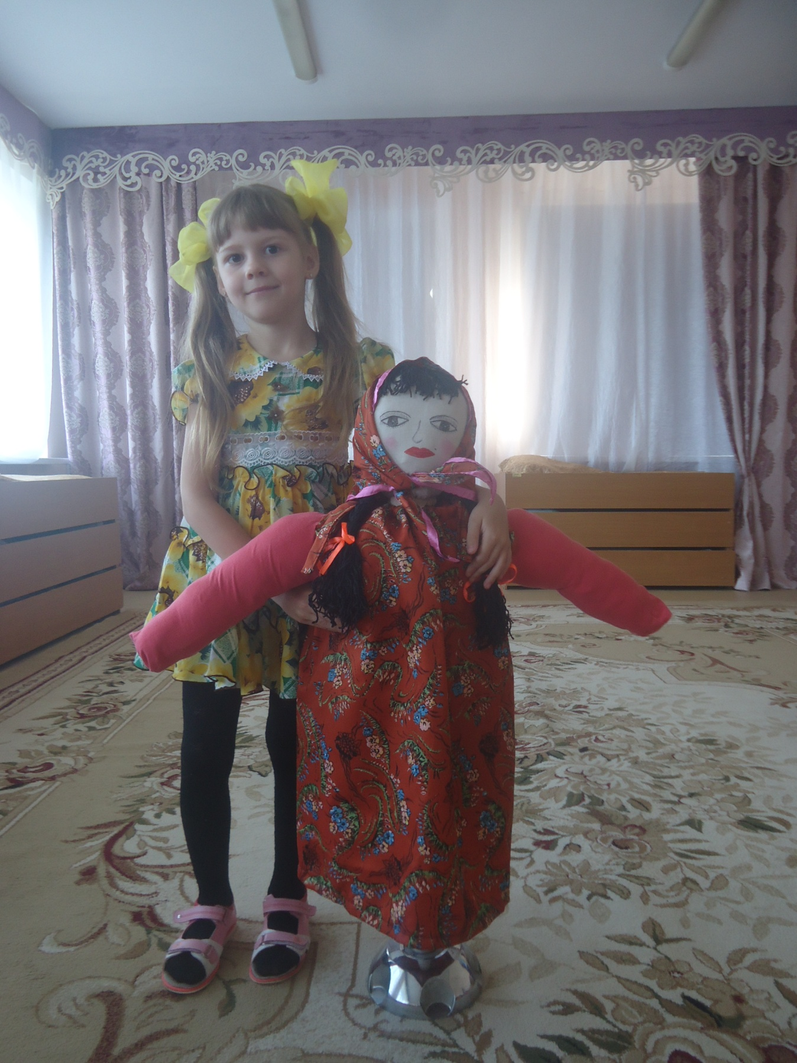
Першина Арина

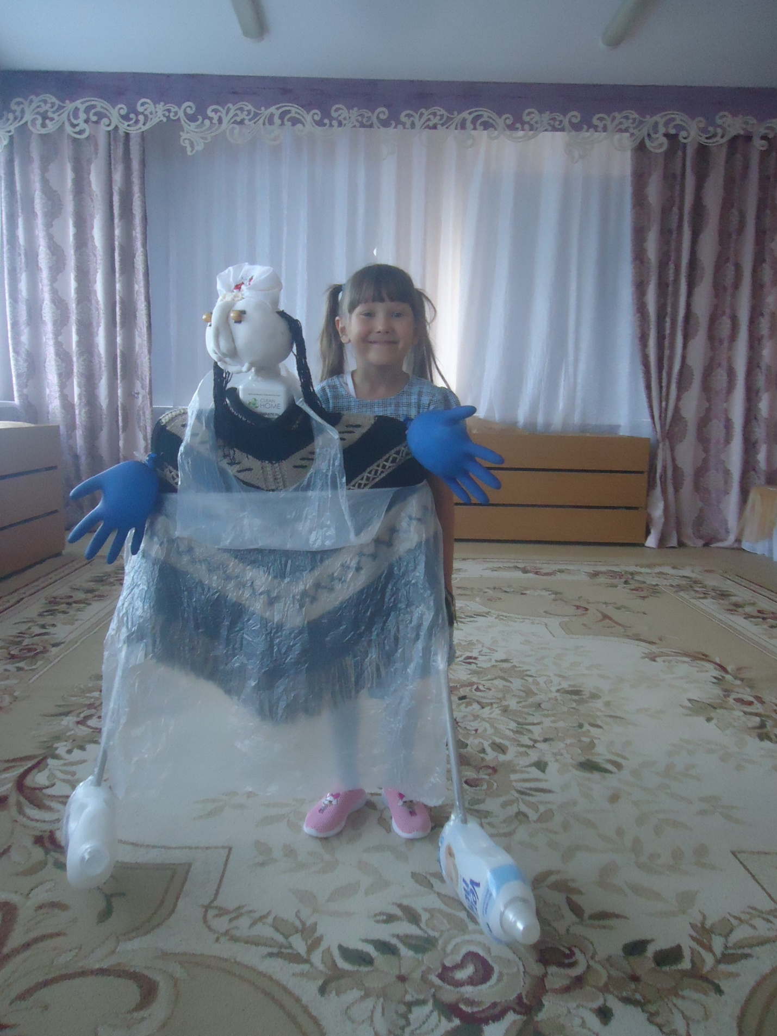
Малышева Юля

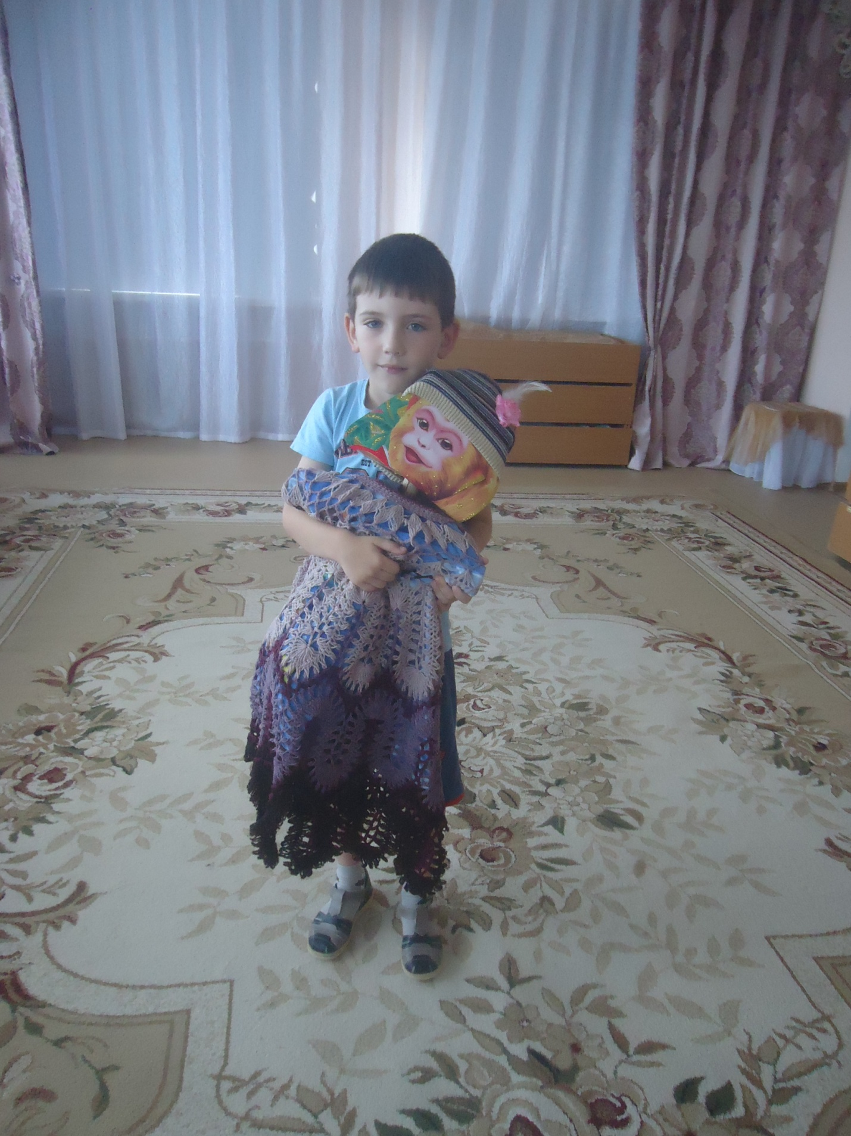
Жуков Адам
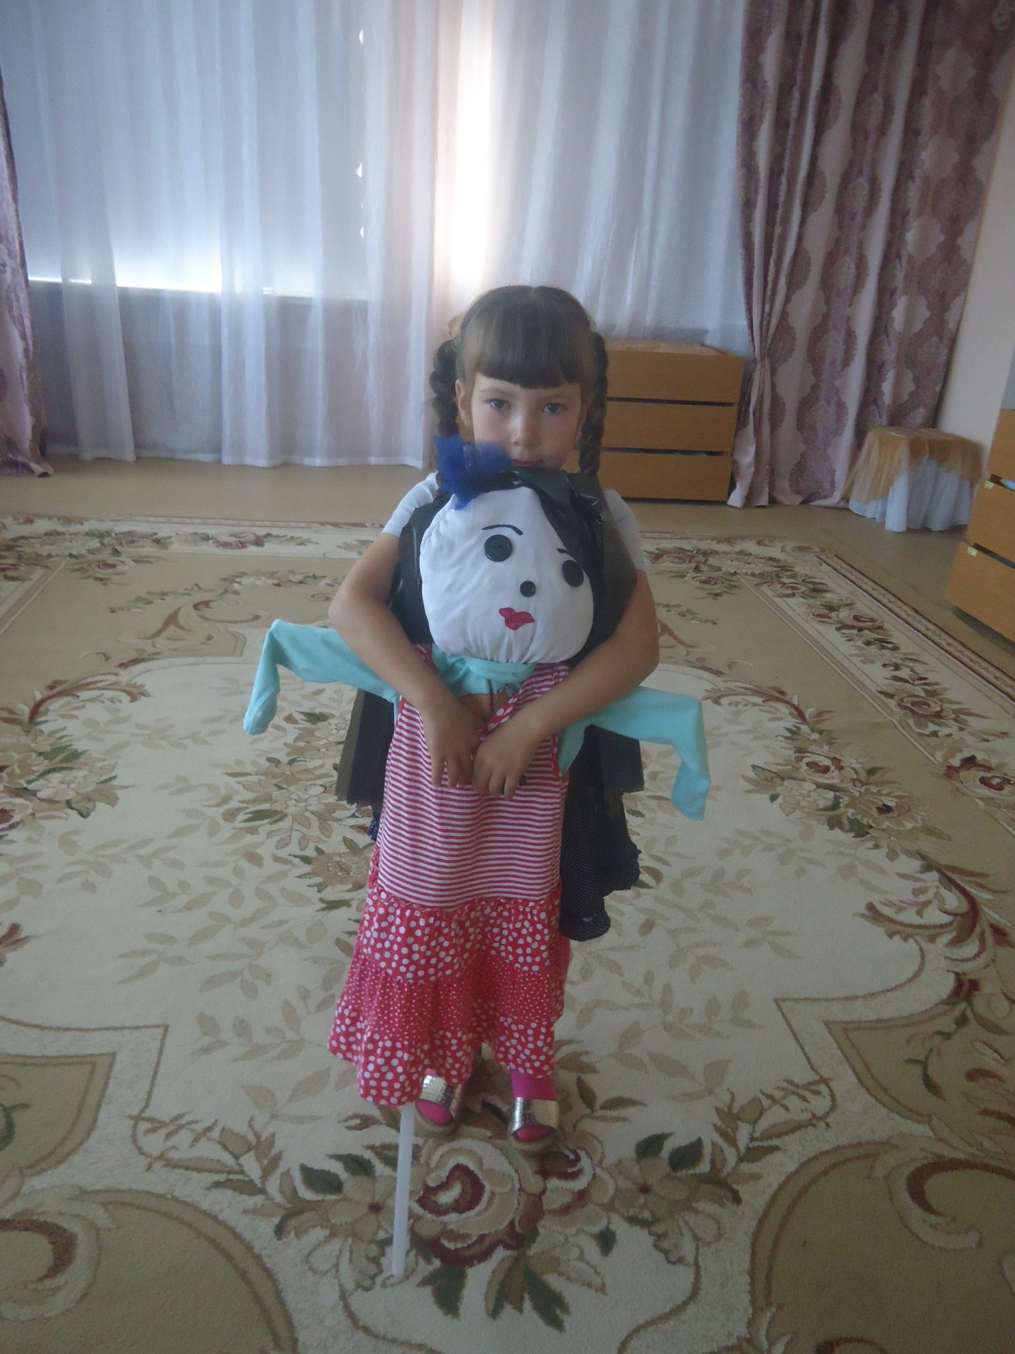
Боженко Женя

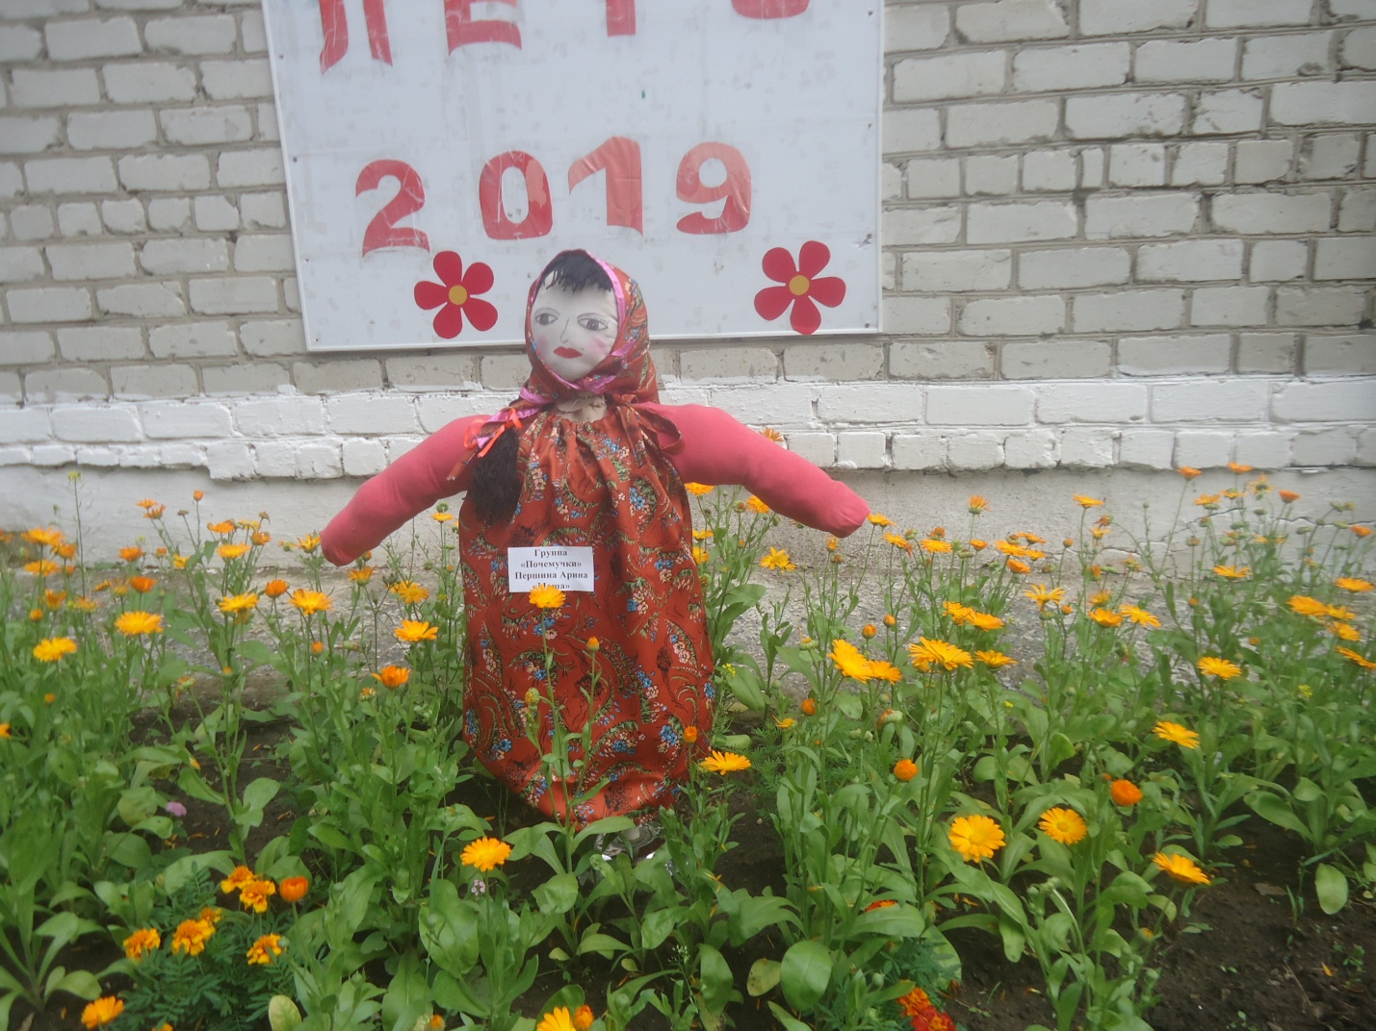
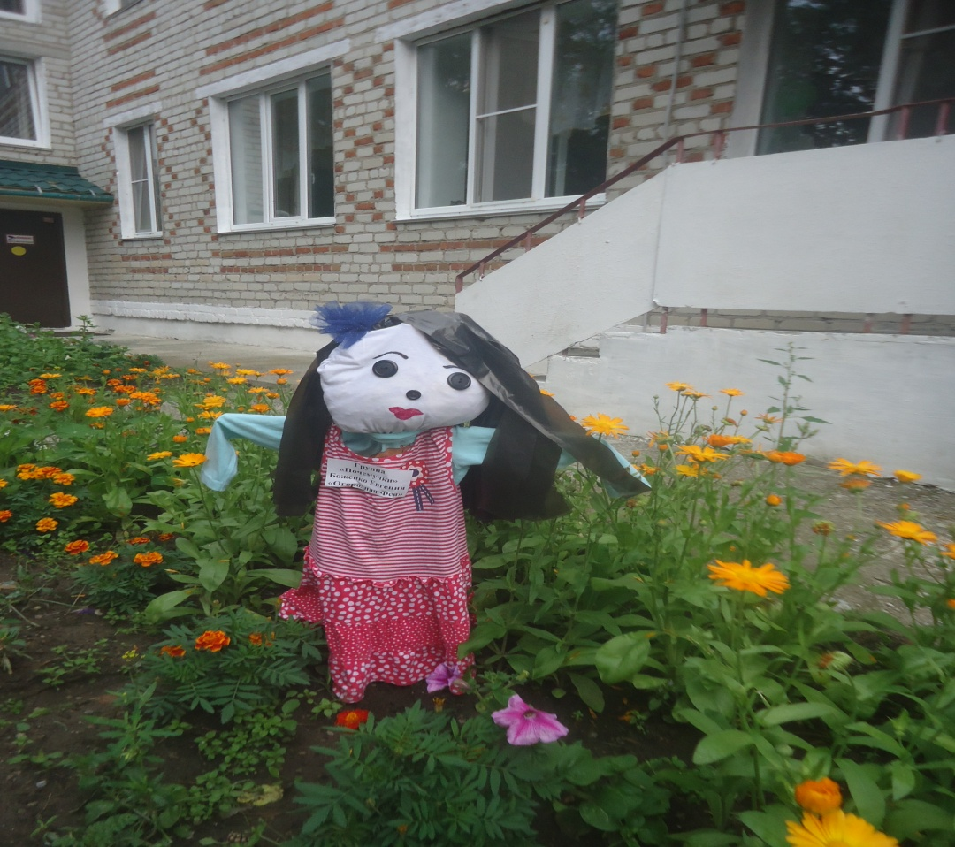
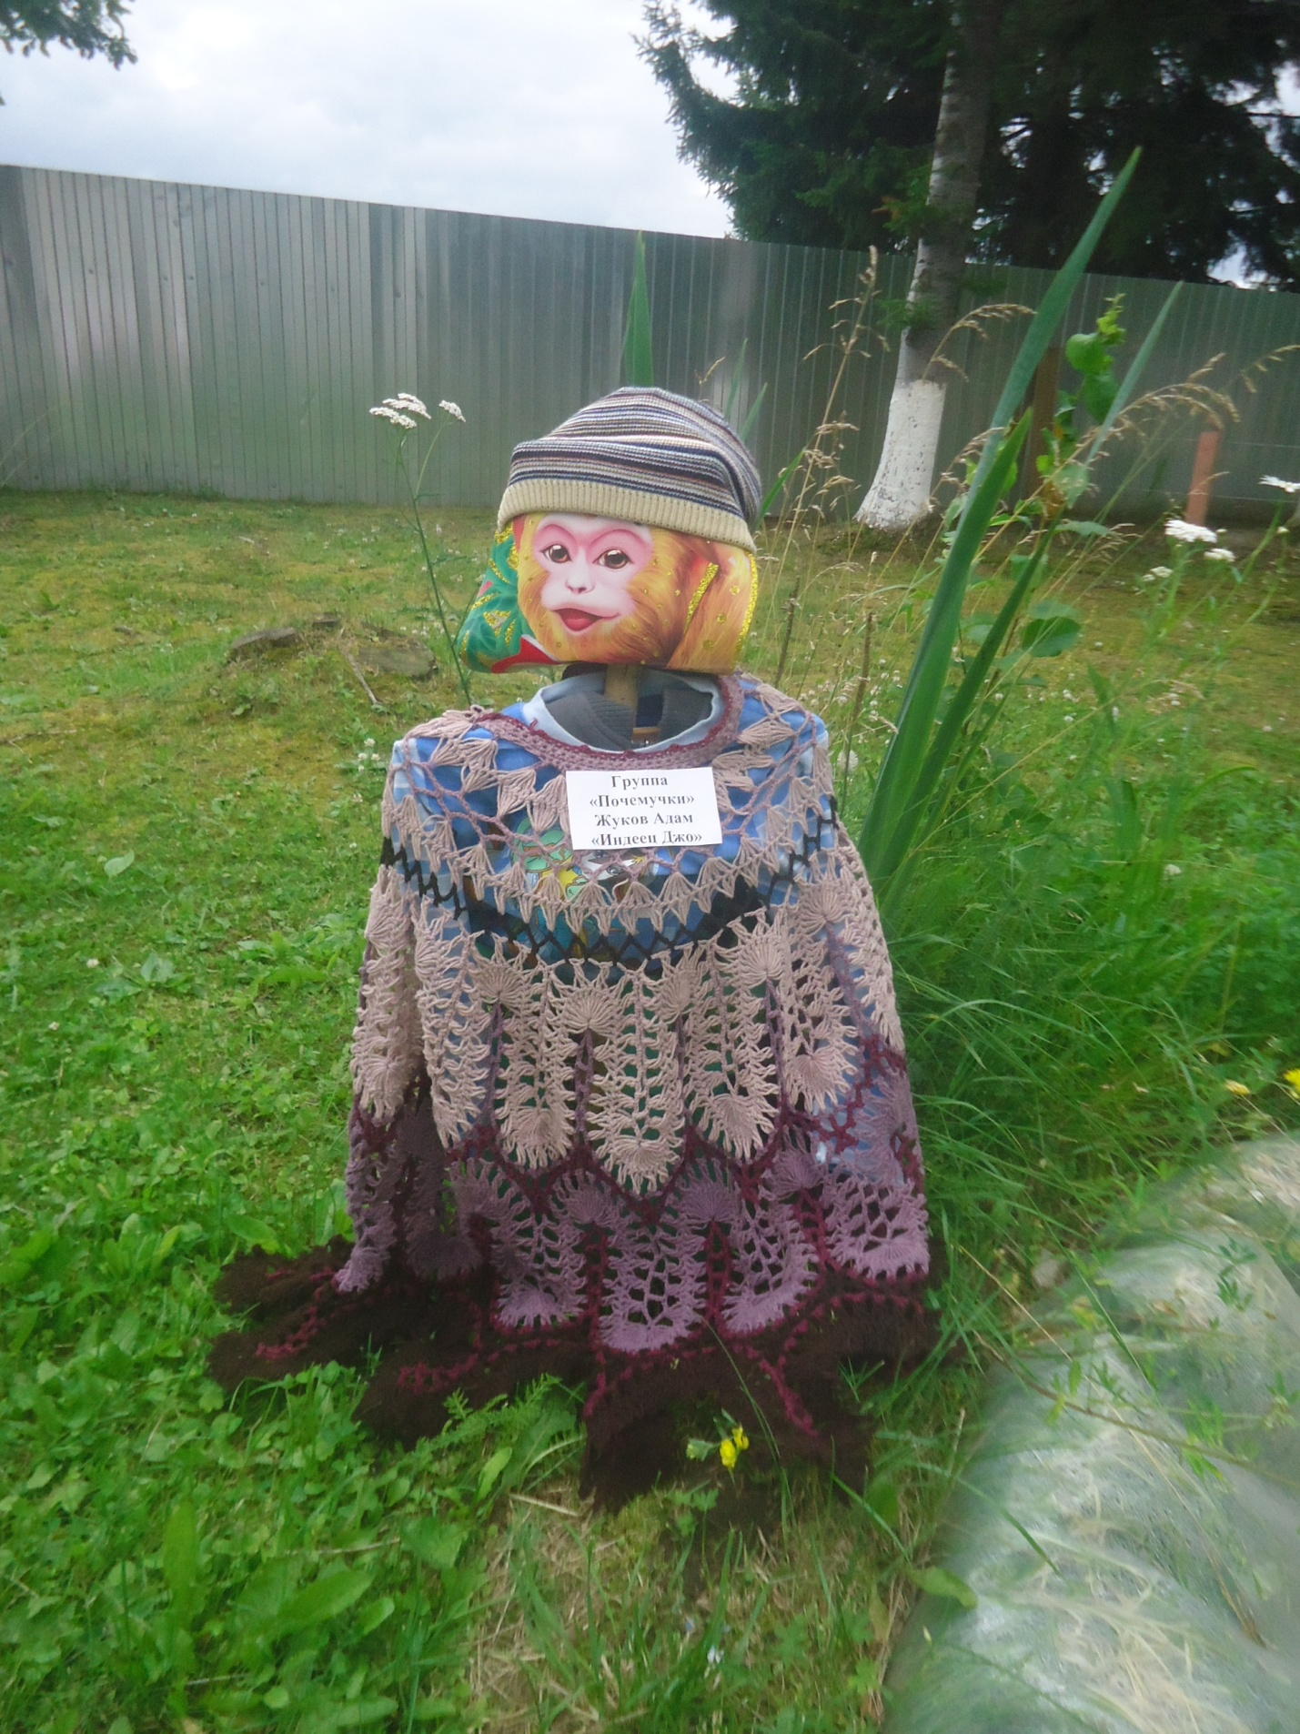

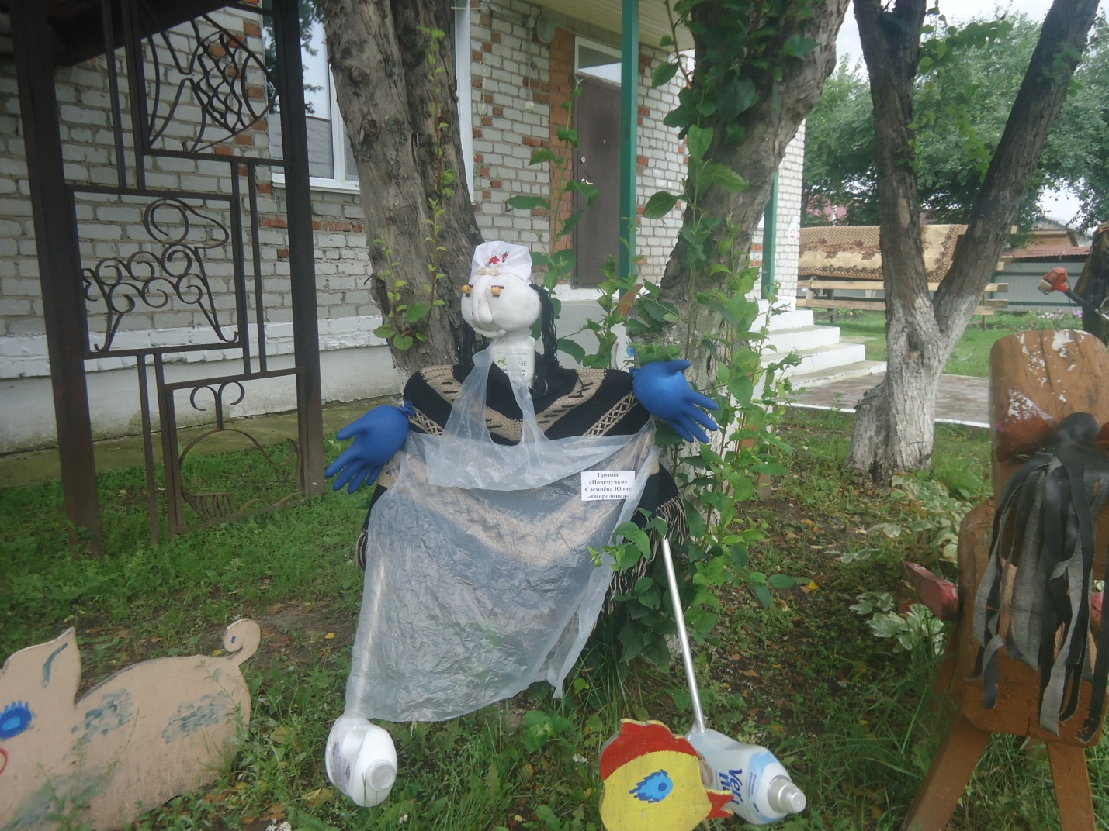

Все участники были награждены благодарственными письмами и сладкими призами…
Воспитатель группы «Почемучки»: Л.Ю.Сиглова
Август 2019

